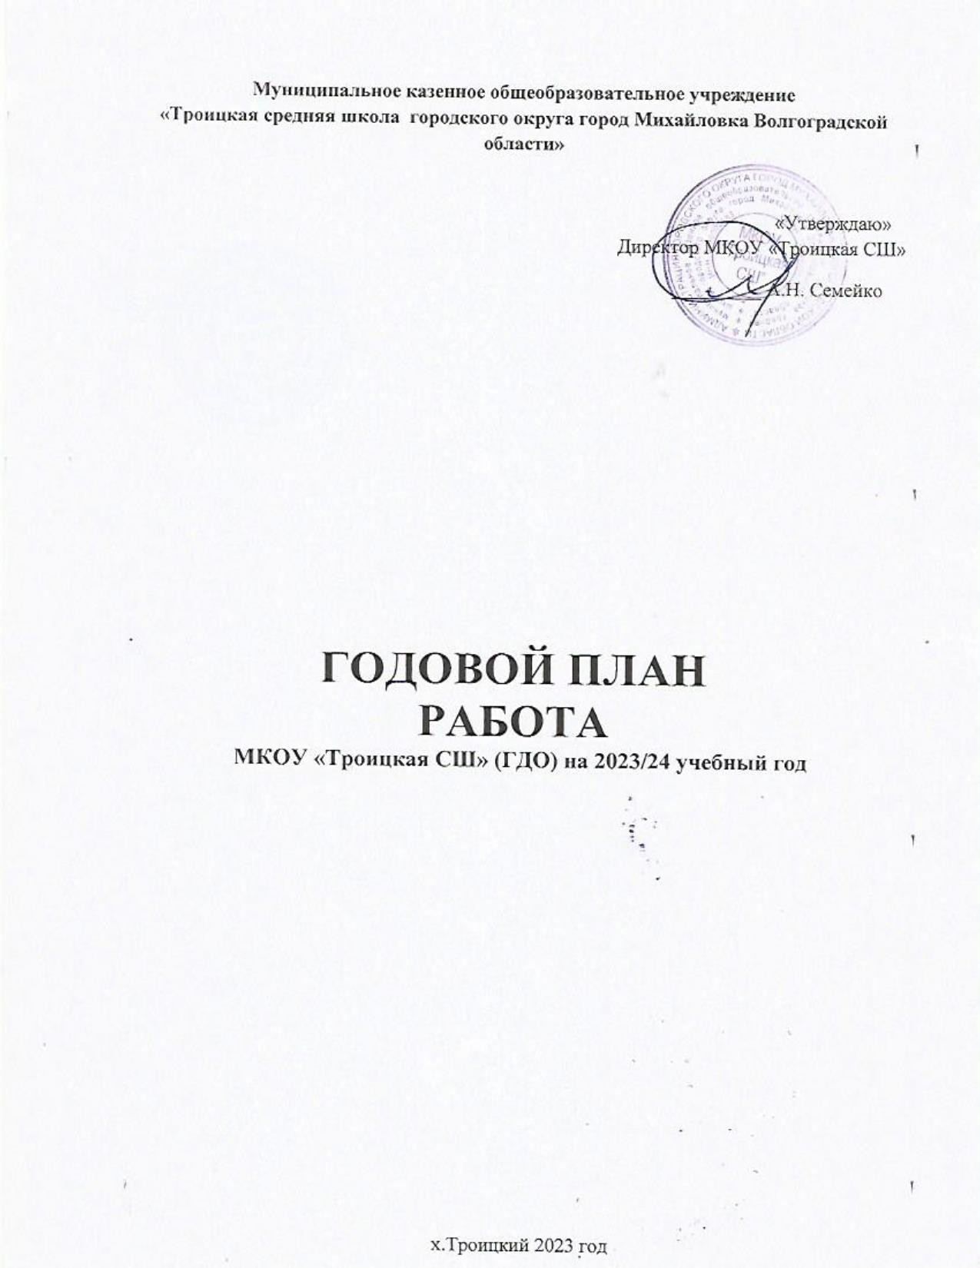
Годовые задачи на 2023- 2024 учебный год.
Цель: Построение работы ГДО в соответствии с ФОП, создание благоприятных условий для разностороннего развития ребенка в период дошкольного детства с учетом возрастных и индивидуальных особенностей на основе духовно-нравственных ценностей российского народа, исторических, национально-культурных и семейных традиций.

Задачи:
- Создание единого образовательного пространства оздоровления, воспитания и обучения детей от рождения до поступления в начальную школу обеспечивающего ребенку и его родителям (законным представителям) равные, качественные условия ДО, через реализацию проектов социального партнерства с семьей, с учетом специфики потребностей и интересов, возрастных возможностей обучающихся.
- Систематизировать работу в ГДО по патриотическому воспитанию посредствам приобщения детей (в соответствии с возрастными особенностями) к базовым ценностям российского народа.
- Создание оптимальных условий для социализации ребенка, развития способностей и творческого потенциала, как субъекта отношений с самим собой, другими детьми, взрослыми и миром, через сюжетно-ролевые игры.

ВОСПИТАТЕЛЬНО-ОБРАЗОВАТЕЛЬНАЯ ДЕЯТЕЛЬНОСТЬ

  - Работа с воспитанниками
    - Мероприятия по реализации основной образовательной программы дошкольного образования и оздоровлению воспитанников

Мероприятие | Срок | Ответственный
Воспитательная работа
Организация сетевого взаимодействия по вопросам воспитательной работы с воспитанниками | Сентябрь | Старший воспитатель
Систематизировать работу по нравственно- духовному и патриотическому воспитанию | В течение года | Старший воспитатель, воспитатели
Образовательная работа
Пополнение метод кабинета дидактическими и наглядными материалами для создания насыщенной образовательной среды | Октябрь | Старший воспитатель
Внедрение в работу воспитателей методов воспитательной работы по профилактике безопасности терроризма и экстремизма. | В течение года | Воспитатели
Обеспечение условий для индивидуализации развития ребенка, его личности, мотивации и способностей | В течение года | Воспитатели
Оздоровительная работа

Формирование картотеки закаливающих процедур на летний период. | Май | Воспитатели
Оформление плана летней оздоровительной работы с воспитанниками | Май | Старший воспитатель, воспитатели

    - Праздники
Наименование | Срок | Ответственный
День Знаний | Сентябрь | Воспитатели, муз. рук.
День Дошкольного работника | Сентябрь | Воспитатели, муз. рук.
День Осени | Октябрь | Воспитатели, муз. рук.
День народного Единства | Ноябрь | Воспитатели, муз. рук.
День мамы | Ноябрь | Воспитатели, муз. рук.
Новый год и Рождество | Декабрь - январь | Воспитатели, муз. рук.
День Сталинградской битвы | Февраль | Воспитатели, муз. рук.
День защитника Отечества | Февраль | Воспитатели, муз. рук.
Международный женский день | Март | Воспитатели, муз. рук.
День Космонавтики | Апрель | Воспитатели, муз. рук.
День Победы | Май | Коллектив ДОУ, родители и воспитанник
Выпускной | Май | Воспитатели, муз. рук.

    - Выставки и конкурсы
Наименование | Срок | Ответственный
Конкурс поделок, посвященный Осени | Октябрь | Старший воспитатель, воспитатели
Конкурс поделок «Новогодняя Игрушка» | Декабрь | Воспитатели
Конкурс рисунков «Защитники Родины» | Февраль | Воспитатели
Выставка творческих работ «Пасхальное чудо» | Апрель | Старший воспитатель, воспитатели
Открытка ко Дню Победы | Май | Старший воспитатель, воспитатели

  - Работа с семьями воспитанников
    - Общие мероприятия
Мероприятие | Срок | Ответственный
Оформление и обновление информационных | В течение | Воспитатели

уголков, стендов, сайта ДОУ и социальных страниц для родителей | года
Анкетирование родителей удовлетворенность качеством образовательной деятельности. | В течение года | Старший воспитатель, воспитатели

    - Родительские собрания
Сроки | Тематика | Ответственные
I. Общие родительские собрания
Сентябрь | Основные направления воспитательно- образовательной деятельности и работы детского сада в 2023/2024 учебном году | старший воспитатель
Май | Итоги работы детского сада в 2023/2024 учебном году, организация работы в летний оздоровительный период | Старший воспитатель
II. Групповые родительские собрания
Ноябрь | Основы нравственно-патриотического воспитания в семье | Воспитатели групп
Март | «Сохранение и укрепление здоровья дошкольников» | Воспитатели групп
III. Собрания для родителей будущих воспитанников детского сада
Май | Организационное собрание для родителей будущих дошкольников | Ст.воспитатель

АДМИНИСТРАТИВНАЯ И МЕТОДИЧЕСКАЯ ДЕЯТЕЛЬНОСТЬ

  - Методическая работа
    - Организационная деятельность
Мероприятие | Срок | Ответственный
Составление режима дня групп и распределение образовательной нагрузки | Май, август | Старший воспитатель,
Пополнение кабинетов методическими и практическими материалами | В течение года | Старший воспитатель
Составление диагностических карт (Мониторинг) | В течение года | Старший воспитатель, воспитатели
Обеспечение методического сопровождения педагогов в работе по нравственно- патриотическому воспитанию | В течение года | Старший воспитатель

    - Консультации для педагогических работников
Тема | Срок | Ответственный
Обзор новых публикаций и периодики по вопросам | В течение | Старший воспитатель

дошкольного образования в условиях ФОП | года
Современные подходы к нравственно- патриотическому воспитанию дошкольников | Ноябрь | Старший воспитатель
Организация профилактической, оздоровительной и образовательной деятельности с детьми летом | Май | Старший воспитатель

    - Семинары для педагогических работников
Тема | Срок | Ответственный
Индивидуализация развивающей предметно- пространственной среды в дошкольной организации как эффективное условие полноценного развития личности ребенка | Ноябрь | Старший воспитатель
    - Просмотры открытых занятий и мероприятий
№  п/п | Название и содержание мероприятия | Сроки | Ответственные
1. | «Использование проектного метода в нравственно- патриотическом воспитании  дошкольников» (по выбору педагогов в рамках контроля) | Ноябрь | Старший воспитатель. Воспитатели
2. | «Сюжетно-ролевая игра, как условие успешной социализации ребенка дошкольника» (по выбору педагогов в рамках контроля) | Март | Старший воспитатель. Воспитатели

    - План педагогических советов
Содержание | Сроки | Ответственный
Педсовет №1 – Установочный. Выполнение решений педагогического совета № 4 за 2022-2023 учебный год  - Подведение итогов, анализ работы в летний оздоровительный период.  - Обсуждение и утверждение ОП в соответствии с ФОП ДО.  - Аттестация пед. работников новый порядок и квалификационные категории.  - Инфраструктура РППС детского сада. 5.Обсуждение основных приоритетов учебного плана на 2023 – 2024 уч.год и расписания занятий и совместной деятельности педагога с детьми, узких специалистов.  6. Решение педагогического совета. | Август | Старший воспитатель
Педсовет №2 «Использование проектного метода в нравственно- патриотическом воспитании дошкольников».  - Выполнение решений педагогического совета № 1  - Аналитическая справка по итогам тематического | Первая неделя декабря | Старший воспитатель Воспитатели групп

контроля.
- Отчет педагогов всех групп по проектной деятельности.
- Проект решения педагогического совета № 2.
Педсовет №3 «Сюжетно-ролевая игра, как условие успешной социализации ребенкадошкольника»  - О выполнении решений педагогического совета  № 2  - «Вступительное слово Современная практика организации социализации дошкольников». 3.Аналитическая справка по итогам тем. контроля.  - Условия организации сюжетно ролевой игры в ДОО на современном этапе (воспитатели).  - Проект решения педагогического совета | Март | Старший воспитатель Воспитатели групп
Педсовет №4 – Итоговый  - О выполнении годовых задач на 2023-2024 уч.год.  - Анализ мониторинга достижения детьми результатов освоения программного материала за 2023- 2024 уч. год.  - отчет воспитателей групп о проделанной работе за год.  - Анотация и принятие плана на ЛОП  - Решения педагогического совета № 4. | Май | Старший воспитатель Воспитатели групп

  - Нормотворчество
2.2.1. Обновление локальных и распорядительных актов
Наименование документа | Срок | Ответственный
Программа производственного контроля | Сентябрь | Старший воспитатель
Положение об оплате труда | Октябрь | Ст.воспитатель, и председатель ППК

  - Работа с кадрами
    - Повышение квалификации педагогических работников
МКОУ «Троицкая СШ»
№ п/п | ФИО педагога | должность | образование | Год прохождения последних курсов |  | 2024 |  |  |  | 2025 |  |  |  | 2026 |  |  |  | Основ. курсы
 |  |  |  | основная должность | ФОП
1 | Панфилова О.А. | Воспитатель | Высшее | 01.10.2019 | 26.05.2023 |  |  |  | + до марта |  |  |  |  |  | + до октября
2 | Карпыч Л.В. | Воспитатель | Средне специальное | 10.05.2022 | - |  |  |  | + до марта |  |  |  |  |  | + до октября
3 | Федорова А.М. | Воспитатель | Высшее | 23.10.2022 | - | + до марта

2.3. Контроль и оценка деятельности
    - Внутри садовский контроль
Объект контроля | Вид контроля | Формы и методы контроля | Срок | Ответственные
Состояние условий для формирования основ патриотического развития дошкольников | Фронтальный | Посещение групп и учебных помещений | Сентябрь | Старший воспитатель
Санитарное состояние помещений группы | Оперативный | Наблюдение | Один раз в квартал | Медсестра, старший воспитатель
Планирование воспитательно- образовательной работы с детьми | Оперативный | Анализ документации (календарных планов) | Ежемесячно | Старший воспитатель
Состояние работы по гражданско- патриотическому и духовно-нравственному воспитанию дошкольников | Тематический | Посещение групп, наблюдение Педагогический совет | ноябрь | Завуч, старший воспитатель
Соблюдение режима дня воспитанников | Оперативный | Анализ документации, посещение групп, наблюдение | Октябрь, февраль | Медсестра, старший воспитатель
Организация и эффективность работы по социализации дошкольников в условиях сюжетно-ролевой игры | Тематический | Посещение групп, наблюдение Педагогический совет | Март | Старший воспитатель
Уровень подготовки детей к школе. Анализ образовательной  деятельности за учебный год | Итоговый | Анализ документации | Май | Завуч, старший воспитатель

    - Внутренняя система оценки качества образования
Направление | Срок | Ответственный
Оценка динамики показателей здоровья воспитанников (общего показателя здоровья, показателей заболеваемости органов зрения и опорно-двигательного аппарата, травматизма) | Раз  в квартал | Медработник
Анализ информационно-технического обеспечения воспитательного и образовательного процесса | Ноябрь, февраль, май | Старший воспитатель

Анализ своевременного размещения информации на сайте детского сада и страниц социальных сетей | В течение года | Завуч, старший воспитатель

ХОЗЯЙСТВЕННАЯ ДЕЯТЕЛЬНОСТЬ И БЕЗОПАСНОСТЬ

  - Закупка и содержание материально-технической базы
    - Организационные мероприятия
Мероприятие | Срок | Ответственный
Инвентаризация | Октябрь | Завхоз, директор
Проведение самообследования и опубликование отчета | Февраль | Директор
Подготовка детского сада к приемке к новому учебному году | Июль- август | Директор, завхоз, старший воспитатель
Подготовка публичного доклада | Август | Старший воспитатель
Подготовка плана работы детского сада на 2024/2025 год | Август | Старший воспитатель
    - Мероприятия по выполнению санитарных норм и гигиенических нормативов
Мероприятие | Срок | Ответственный
Проверить соответствие технологического оборудования пищеблока требованиям таблицы 6.18 СанПиН 1.2.3685-  21 | Сентябрь | Завхоз
Привести в порядок площадку для сбора отходов | Июль | Завхоз , дворник

  - Безопасность
    - Антитеррористическая защищенность

Мероприятие | Срок | Ответственный
Усилить контроль за техническими системами охраны:  — системой контроля и управления доступом; | Ноябрь | Ответственный  за антитеррористиче скую защищенность и завхоз, старший воспитатель
— системой видеонаблюдения | Декабрь
Отработать алгоритм действий в случае получения информации об угрозе совершения или о совершении теракта | Октябрь | Заведующий, старший воспитатель
Проводить антитеррористические инструктажи с работниками | В течение года | Ответственный  за антитеррористиче скую защищенность
Перезаключить с охранной организацией договор на физическую охрану детского сада | Январь | Заведующий

    - Пожарная безопасность
Мероприятие | Срок | Ответственный
Провести противопожарные инструктажи с работниками | Сентябрь  и по необхо димости | Ответственный за ПБ
Организовать и провести тренировки по эвакуации | Октябрь, апрель | Ответственный за ПБ
Провести ревизию наличия документов по пожарной безопасности. По необходимости привести  в соответствие с действующим законодательством | В течение года | Директор  и ответственный за ПБ
Организовать и провести проверку всего противопожарного инвентаря. При необходимости принять безотлагательные меры по устранению выявленных неисправностей | В течение года | Завхоз  и ответственный за ПБ
Проконтролировать работы по техническому обслуживанию систем противопожарной защиты | По графику техобслужи вания | Ответственный за ПБ
Проверка наличия и состояния на этажах планов эвакуации, указателей места нахождения огнетушителей и указателей направления движения к эвакуационным выходам | В течение года | Ответственный за ПБ
Оформить уголки пожарной безопасности в группах | До 31 октяб ря | Ответственный за ПБ

